Стойка для штанги
VictoryFit VF-T15

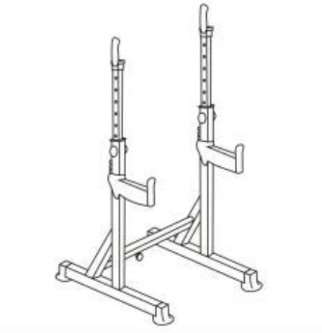

Руководство по эксплуатации

МЕРЫ ПРЕДОСТОРОЖНОСТИ

- Внимательно прочтите это руководство перед первым использованием и сохраните его для использования в будущем.
- Соблюдайте все предупреждения и меры предосторожности, включая этапы сборки.
- Используйте тренажер только по назначению.
- В целях обеспечения безопасности, собирайте и используйте его только в соответствии с данным руководством.
- Сообщите всем другим пользователям о безопасном использовании.
- Храните тренажер вдали от детей и домашних животных.
- Не позволяйте детям находиться рядом с тренажером без присмотра.
- Только взрослый человек может собирать и использовать данный тренажер.
- Тренажер следует установить только на ровной, сухой и чистой поверхности. Для обеспечения большей безопасности, установите тренажер на расстоянии 0,5 м от других предметов.
- Используйте защитный коврик для защиты ковра или пола.
- Не используйте тренажер на открытом воздухе.
- Перед каждым использованием проверяйте тренажер на предмет повреждений или износа.
- Регулярно проверяйте все болты и гайки.
- Их следует хорошо затянуть, при необходимости подтянуть.
- Для обеспечения собственной безопасности, никогда не используйте поврежденное или изношенное устройство.
- При возникновении острых краев, прекратите использовать тренажер.
- При возникновении необычных шумов, прекратите использовать тренажер.
- Регулируемые детали не должны выступать и препятствовать движениям пользователя.
- Тренажером не могут пользоваться несколько людей одновременно.
- Тренажер не предназначен для терапевтических целей.
- Соблюдайте осторожность при подъеме или транспортировке, чтобы не повредить спину.
- Используйте только правильную технику подъема или обратитесь за помощью к другому человеку.
- Не вносите никаких неправильных изменений в этот тренажер.
- При необходимости, свяжитесь с авторизованной службой.
- Макс. нагрузка 150 кг
- Категория: Оборудование протестировано и сертифицировано согласно EN ISO 20957-1 по классу HC. Тренажер не предназначен для терапевтических целей.

Технические характеристики

Размеры тренажера: 85 x 81-130 x 96-176,5 см
Размеры коробки: 106 x 38,5 x 12 см Масса-нетто: 15,5 кг

Масса-брутто: 17,5 кг

Макс. нагрузка: 150 кг

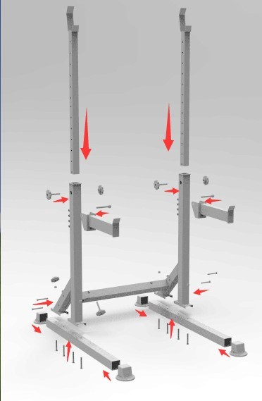

Гарантийные обязательства

Мы предоставляем гарантию качества продукции на один год. В течение срока гарантии мы осуществляем БЕСПЛАТНУЮ замену вышедших из строя деталей. В случае неправильной сборки, неправильной эксплуатации или самостоятельной замены неисправных деталей наша компания снимает с себя всякую ответственность. Для получения гарантийного обслуживания вы обязаны предоставить гарантийный талон продукта, фотографии или другую информацию, запрашиваемую компанией. Данный тренажер предназначен для домашнего использования, если неисправность возникла в результате коммерческого использования, компания не несет никакой ответственности.
Производитель /Manufactory:
Zhejiang zhichi technology co .,ltd
Адрес/Address:
NO.666 Jiuzhou West Road, Economic Development Zone, Yongkang
Страна изготовления: Китай/China
Поставщик:
ООО «Сан Планет СПБ», 191167, г. Санкт-Петербург, наб. реки Монастырки, дом 5, Литер В, пом/ком 3-Н/4.
Последнюю версию Руководства пользователя Вы можете найти на сайте поставщика ООО «Сан Планет СПб» www.victoryfit.ru. Любое улучшение функционала и технических характеристик продукта происходит без уведомления конечного пользователя.

